|  |  |
| --- | --- |
| SAP Concur リリース ノート  製品共通の変更  以下の製品間およびサイト全体の変更が含まれます。 Professional Edition、Standard Edition、および Small Business Edition | |
| **月** | **対象** |
| リリース日: 2022 年 1 月 22 日  英語版の投稿： 2022 年 1 月 21 日 金曜日 | SAP Concur をお使いのお客様 – 最終版 |

目次

リリース ノート 1

ファイル転送のアップデート 2

Travel、Expense、Invoice、Request、Intelligence | Professional & Standard 2

Travel、Expense、Invoice、Request、Intelligence | Professional & Standard 4

その他 5

Travel、Expense、Invoice、Request | Professional & Standard 5

Travel、Expense、Invoice、Request | Professional & Standard 9

製品設定 11

Expense、Invoice、Request | Standard 11

SAP Concur ユーザー支援 12

すべての製品およびサービス | すべての Edition 12

SAP Fiori テーマ 14

Expense、Invoice、Request | Professional 14

Expense、Invoice、Request | Professional 18

セキュリティ 23

Travel、Expense、Invoice、Request | すべての Editions 23

推奨環境 30

Travel、Expense、Invoice、Request、Analysis/Intelligence | すべての Editions 30

テスト エンティティ | 運用サンドボックス環境 31

Expense、Invoice、Request、Intelligence | Professional 32

Expense、Invoice、Request、Intelligence | Professional 33

Expense、Invoice、Request | Professional 34

Expense、Invoice、Request | Professional 37

Expense、Invoice、Request | Professional 39

Web サービス管理者 41

Expense、Request、Web サービス | Professional & Standard 41

今後の変更予定 44

FAX 機能 44

Expense、Invoice | Professional & Standard 44

製品設定 45

Expense、Invoice、Request | Standard 45

プロファイル設定 47

Travel、Expense、Invoice、Request | Professional & Standard 47

SAP Concur サポート 48

すべての製品およびサービス | Professional & Standard 49

SAP Concur ユーザー支援 50

すべての製品およびサービス | すべての Edition 51

お客様へのお知らせ 53

アクセシビリティ 53

サポートされているブラウザ 53

リリース ノートおよびその他の技術文書 54

オンライン ヘルプ 54

SAP Concur サポート ポータル - 指定されたユーザー 55

法的免責事項

この提示物の内容は、SAP SE または SAP の関連会社の機密の専有情報であり、SAP SE またはそれぞれの SAP の関連会社の許可なく開示することはできません。この提示物は、SAP SE またはその関連会社とのライセンス契約またはその他何らかのサービス契約やサブスクリプション契約に拘束されることはありません。SAP SE およびその関連会社は、このドキュメントまたは関連の提示物に記載される業務を遂行する、またはそこに記述される機能を開発もしくはリリースする義務を負いません。このドキュメント、または関連の提示物、および SAP SE または SAP の関連会社の戦略並びに将来の開発物、製品、またはプラットフォームの方向性並びに機能はすべて、変更となる可能性があり、SAP SE およびその関連会社により随時、理由の如何を問わずに予告なしで変更される場合があります。このドキュメントに記載する情報は、何らかの具体物、コード、または機能を提供するという確約、約束、または法的義務には当たりません。このドキュメントは、商業性、特定目的への適合性、または非侵害性の黙示的保証を含めて、明示または黙示を問わず、いかなる種類の保証をも伴うものではありません。このドキュメントは情報提供のみを目的としており、契約に取り入れられることはありません。SAP SE およびその関連会社は、SAP SE または SAP の関連会社の意図的な不当行為または重大な過失に起因する損害を除き、このドキュメントの誤記または脱落について一切の責任を負わないものとします。

将来の見通しに関する記述はすべて、さまざまなリスクや不確定要素を伴うものであり、実際の結果は、予測とは大きく異なるものとなる可能性があります。読者は、これらの将来の見通しに関する記述に過剰に依存しないよう注意が求められ、購入の決定を行う際にはこれらに依拠するべきではありません。

# リリース ノート

このドキュメントには、製品共通のリリース ノートおよび変更予定が記載されています。製品共通のリリース ノートおよび変更予定は、SAP Concur ソリューションのサイト全体、または複数の SAP Concur 製品やサービスに適用される機能および変更を文書にしたものです。この内容には以下が含まれます。

* セキュリティ証明書の年次更新やセキュリティ暗号およびプロトコルのサポートにおける変更などのセキュリティ関連機能および変更
* ホーム ページの変更、サイト ヘッダーやフッターの変更、サイト全体に適用される新規 UI テーマなどのサイト全体の UI 機能および変更
* サインイン機能の追加または削除、URL の変更やドメイン名の変更などのサインイン プロセスの機能および変更
* 運用およびテスト環境の機能および変更
* サイト全体の新規設定の追加、管理ページのデザインへの変更などのグローバル設定または管理ページの機能および変更
* リリース ノートが発行される場所や時期などのプロセスの変更

単一の製品やサービスに適用される新しい機能および変更については、その製品またはサービスのリリース ノートをご参照ください。製品およびサービス固有のリリース ノートのリンクは以下のページに掲載されています。

* [Professional Edition](https://www.concurtraining.com/customers/tech_pubs/_RN_CCC.htm)
* [Standard Edition](https://www.concurtraining.com/customers/tech_pubs/Current_jp/_Docs_CCC_JAPAN.htm)
* [Small Business Edition](http://www.concurtraining.com/customers/tech_pubs/Docs/Breeze/RN/WhatsNew.htm)

## ファイル転送のアップデート

### **進行中** ファイル転送のためのローテーション PGP 鍵

|  |  |  |
| --- | --- | --- |
| 情報の初回公開日 | 最終更新日 | 機能のリリース予定日 |
| 2021 年 2 月 | 2022 年 1 月 21 日 | 2021 年 1 月 15 日および 2022 年 10 月 11 日 |
| このリリース ノートでは、前回の月次リリース以降の変更を黄色で強調表示しています。 | | |

**対象製品:**

Travel、Expense、Invoice、Request、Intelligence | Professional & Standard

#### 概要

SAP Concur 製品に転送するファイルは、SAP Concur の PGP 公開鍵 concursolutionsrotate.asc で暗号化する必要があります。

concursolutionsrotate.asc

* 鍵ファイルはお客様のルート フォルダに置かれています
* 鍵 ID 40AC5D35
* RSA 4096 ビットの署名および暗号化サブ鍵
* 鍵の有効期限は 2 年ごとです
* 有効期限が切れる前に鍵を交換する必要があります
* 次回の有効期限: 2022 年 9 月 4 日
* SAP Concur では、お客様のルート フォルダ内の現在のローテーション PGP 公開鍵を有効期限の 90 日前に交換する予定です

SAP Concur の従来の PGP 鍵（鍵 ID D4D727C0）は 2022 年 10 月 11 日に廃止されます。その日付までにローテーション PGP 鍵の使用を切り替える必要があります。従来の PGP 鍵で暗号化されたファイルは、2022 年 10 月 11 日以降は処理されません。

このお知らせは、次のファイル転送 DNS エンドポイントに関するものです。

* st.concursolutions.com
* mft-us.concursolutions.com
* vs.concursolutions.com
* st-eu.concursolutions.com
* mft-eu.concursolutions.com

##### 業務目的とユーザーへの利点

ローテーション PGP 公開鍵により、ファイル転送のセキュリティが強化されます。

#### 管理者への表示

必要なファイル転送資格情報を有する管理者がファイル転送サイトにログインして、ルート ディレクトリからローテーション PGP 公開鍵 concursolutionsrotate.asc を取得できます。

#### 設定とアクティブ化

社内のファイル転送管理者が PGP の鍵束に鍵を追加することで、この鍵を使用して、SAP Concur に転送するファイルを暗号化できます。

支援が必要な場合は、SAP Concur サポートまでお問い合わせください。

さらに詳しい情報は、ユーザー ガイド「[お客様やベンダー向けのファイル転送（製品共通）](http://www.concurtraining.com/customers/tech_pubs/Current_jp/Guides_Exp/UG_Exp/Shr_UG_FileTransfer-jp.pdf)」をご参照ください。

### ** 進行中 ** SAP Concur 従来のファイル移動の移行

|  |  |  |
| --- | --- | --- |
| 情報の初回公開日 | 最終更新日 | 機能のリリース予定日 |
| 2021 年 3 月 6 日 | 2022 年 1 月 14 日 | 2022 年 1 月 24 日 |
| このリリース ノートでは、前回の月次リリース以降の変更を黄色で強調表示しています。 | | |

**対象製品:**

Travel、Expense、Invoice、Request、Intelligence | Professional & Standard

#### 概要

このリリース ノートは、SAP Concur でのファイル送信を担当する技術スタッフを対象としています。データのやり取りを行っているお客様と支払先に対し、SAP Concur はファイル転送サブシステムを維持して、ファイル転送のセキュリティを強化しています。

SAP Concur は、現在ファイルの移動に従来のプロセスを使用しているエンティティを API に依存するより効率的で安全なファイル ルーティング プロセスに移行しています。

現在、従来のプロセスを使用するようにエンティティを設定しているお客様は、現時点から 2022 年 1 月 24 日までの間に、より効率的なプロセスに移行されます。より効率的なプロセスに移行すると、次のような改善が見られます。

* 従来のプロセスでは、指定された時間にファイル移動スケジュールが実行されるのを待つ必要がありました。より効率的で安全な API ベースのプロセスにより、SAP Concur からの抽出およびその他の送信ファイルは、ファイルが作成された直後の既存の夜間処理期間内に利用可能になります。

このお知らせは、次のファイル転送 DNS エンドポイントに関するものです。

* st.concursolutions.com

##### 業務目的とユーザーへの利点

これらの変更により、ファイル転送のセキュリティと効率が向上します。

#### 設定とアクティブ化

支援が必要な場合は、SAP Concur サポートまでお問い合わせください。

さらに詳しい情報は、ユーザー ガイド「[お客様やベンダー向けのファイル転送（製品共通）](http://www.concurtraining.com/customers/tech_pubs/Current_jp/Guides_Exp/UG_Exp/Shr_UG_FileTransfer-jp.pdf)」をご参照ください。

## その他

### ** 進行中 ** SAP Concur ホームページの変更

|  |  |  |
| --- | --- | --- |
| 情報の初回公開日 | 最終更新日 | 機能のリリース予定日 |
| 2021 年 10 月 8 日 | 2022 年 1 月 14 日 | 2021 年第 4 四半期、2022 年 |
| このリリース ノートでは、前回の月次リリース以降の変更を黄色で強調表示しています。 | | |

**対象製品:**

Travel、Expense、Invoice、Request | Professional & Standard

#### 概要

2021 年の第 4 四半期に、SAP Concur は、米国データセンターのお客様を新しいホーム ページにリダイレクトし始めています。新しいホームページの外観は、以前の SAP Concur のホームページと同様になります。新しいホームページでは、サービスが一時的に利用できなくなった場合の機能が強化されています。

新しいホームページは段階的に運用開始されます。

**フェーズ 1:** 第 4 四半期の初めに、SAP Concur は米国データ センターの Concur Expense、Concur Invoice、および Concur Request のお客様を新しいホームページにリダイレクトし始めました。

**フェーズ 2:** 2021 年 12 月、SAP Concur は欧州データ センターの Concur Expense、Concur Invoice、および Concur Request のお客様を新しいホームページにリダイレクトし始めます。

**フェーズ 3**: 2022 年第 2 四半期では、SAP Concur は、米国と欧州のデータセンターの残りのお客様を新しいホーム ページにリダイレクトすることを計画しています。残りのお客様には Concur Travel を単独でお使いのお客様や Expense、Invoice や Request と併せて Concur Travel をお使いのお客様が含まれます。

##### 業務目的とユーザーへの利点

この変更により、一部のサービスが利用できない場合でも SAP Concur ホームページを確実に利用できるようになり、サインイン操作の一貫性が向上します。

#### ユーザーへの表示

以前のホームページでは、ユーザーが SAP Concur 製品にサインインすると、ホームページが表示されます。

1. ホームページの外観は、お客様に対して有効になっている製品とサービス、およびユーザーに割り当てられている権限によって異なります。

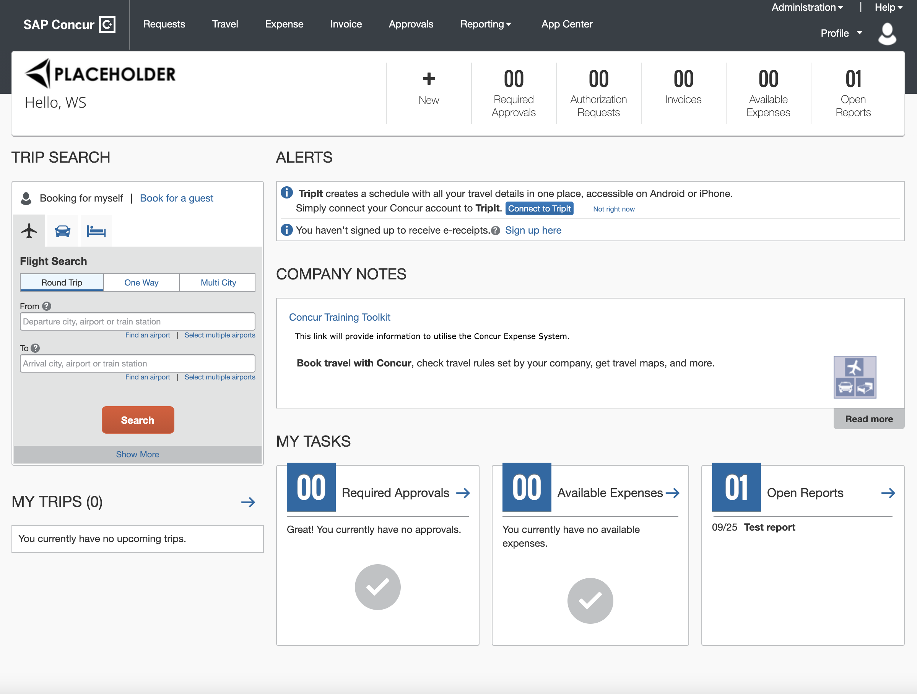

他の製品やサービスが稼働しているときに一部の製品やサービスが利用できない場合、次のような修正バージョンのホームページが表示されます。

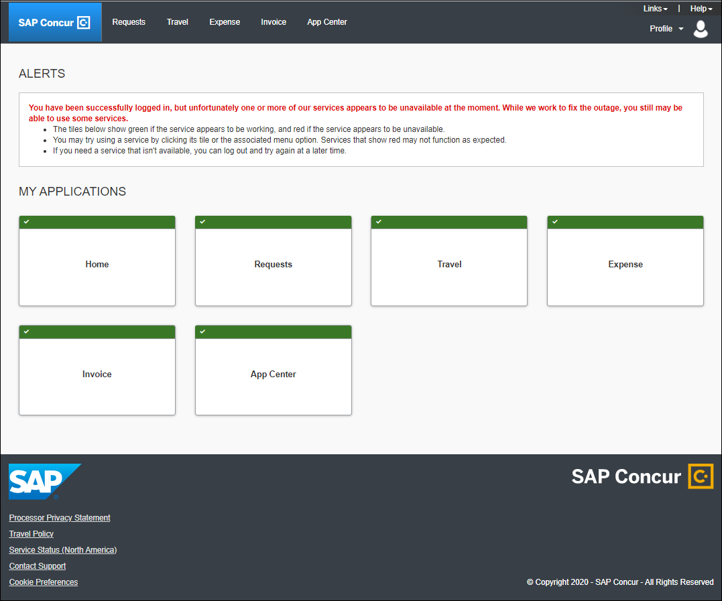

新しいホームページに移行後、複数のサービスが利用できない場合、ユーザーが SAP Concur 製品にサインインすると、通常のホームページが表示されます。ただし、ユーザーが利用できないサービスのページに移動すると、次のようなページが表示されます。

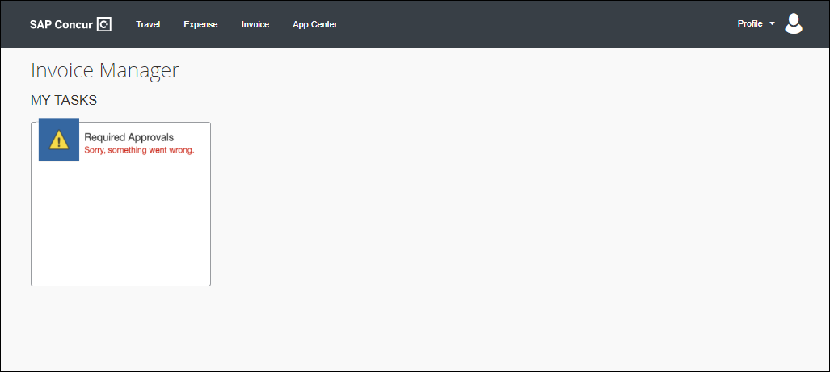

新しいホームページへの移行後、すべてのサービスが利用可能な場合、この変更はユーザーに透過的であり、移行前と同じホームページが表示されます。

**ホームページの例**

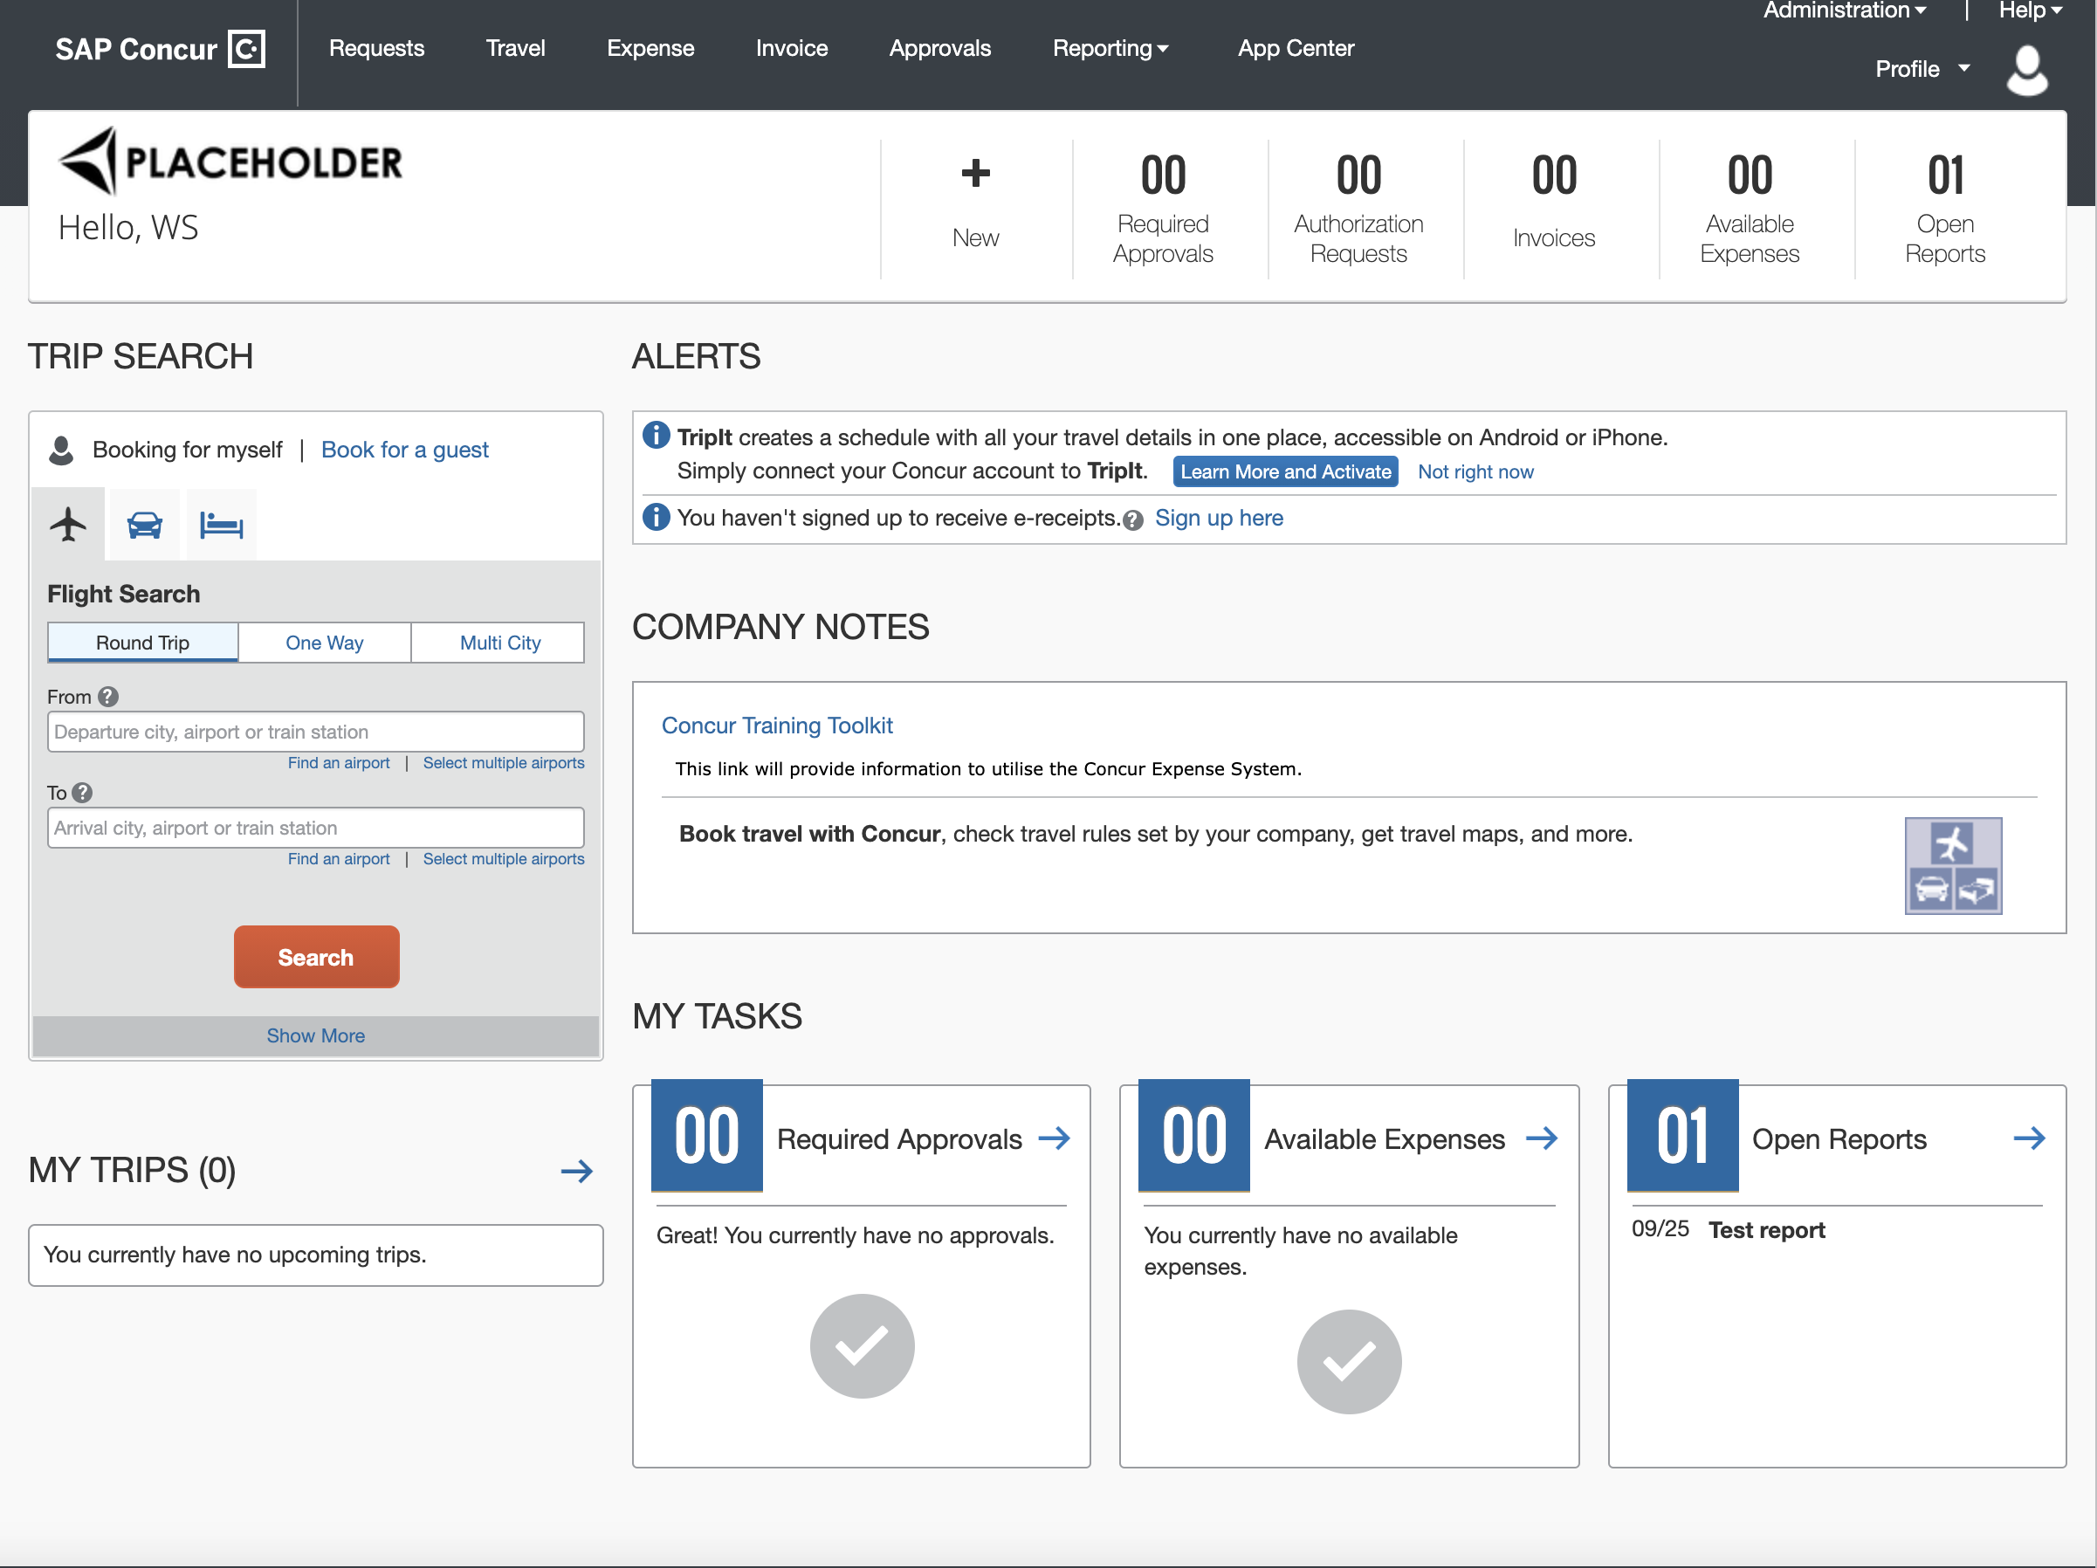

#### 設定とアクティブ化

この変更は自動的に有効になります。設定やアクティブ化は必要ありません。

### **進行中** ページ ヘッダーおよび [プロファイル] メニューの変更

|  |  |  |
| --- | --- | --- |
| 情報の初回公開日 | 最終更新日 | 機能のリリース予定日 |
| 2022 年 1 月 21 日 | -- | 2022 年 第 1 四半期～第 2 四半期 |
| このリリース ノートでは、前回の月次リリース以降の変更を黄色で強調表示しています。 | | |

**対象製品:**

Travel、Expense、Invoice、Request | Professional & Standard

#### 概要

2022 年の第 1 四半期より、次の変更が行われます。

* SAP Concur ホームページの挨拶のテキストが削除されます。
* ユーザーが **[プロファイル設定]** で **[プロファイル – 個人情報]** ページにニックネームや希望する名前を入力すると、そのユーザーのニックネームや希望する名前が **[プロファイル]** メニュー に表示されます。

##### 業務目的とユーザーへの利点

この変更により、ユーザー インターフェースにユーザーの希望する名前を反映します。

#### ユーザーへの表示

ユーザーが SAP Concur ソリューションにサインインすると、ホームページに「<firstname> 様」というテキストがホームページに表示されなくなります。

**現在の表示**

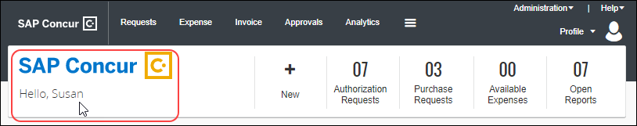

現在、ユーザーが **[プロファイル]** をクリックするとユーザーのフル ネームが表示されます。

**現在の表示**

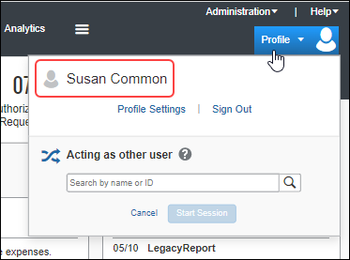

これらの変更が実装されると、ユーザーがニックネームや希望する名前を **[プロファイル設定]** の **[プロファイル – 個人情報]** ページで指定した場合は、**[プロファイル]** をクリックしたときにそのユーザーのニックネームや希望する名前が表示されます。

ニックネームや希望する名前を指定していない場合は、**[プロファイル]** をクリックしたときにユーザーの名前が表示されます。

#### 設定とアクティブ化

この変更は自動的に行われますが、段階的に運用が開始されている新しいホームページに埋め込まれます。

新しいホームページのリリース スケジュールに関する情報については、このドキュメントの「** 進行中 ** SAP Concur ホームページの変更」リリース ノートをご参照ください。

## 製品設定

### 製品設定ページの機能拡張

|  |  |  |
| --- | --- | --- |
| 情報の初回公開日 | 最終更新日 | 機能のリリース予定日 |
| 2021 年 8 月 13 日 | 2022 年 1 月 14 日 | 2022 年 1 月 27 日 |
| このリリース ノートでは、前回の月次リリース以降の変更を黄色で強調表示しています。 | | |

**対象製品:**

Expense、Invoice、Request | Standard

#### 概要

Concur Standard Edition の **[製品設定]** ページが改善されました。

##### 業務目的とユーザーへの利点

**[製品設定]** ページの機能を向上します。

#### 管理者への表示

必要な管理アクセス許可を持つユーザーには次の機能強化が表示されます。

* **[勘定]**、**[経費の経費タイプ]**、**[従業員への支払]**、**[経費承認]**、**[支払タイプ]**、**[ユーザー アカウント]**、または **[税設定]** の設定ページで必須情報が欠落している場合、**[製品設定]** ページの上部と影響を受ける設定のタイルにアラートが表示されます。
* たとえば、**[経費の経費タイプ]** ページでまだ経費のタイプがアカウント コードに対応付けられていない場合、**[製品設定]** ページの上部と **[経費の経費タイプ]** タイルにアラートが表示されます。
* 設定ページで必須情報が欠落している場合、影響を受ける設定ページの上部にアラートが表示されます。
* たとえば、消費税設定がまだ設定されていない場合、**[課税 - 付加価値税の追跡をアクティブ化]** ページの上部にアラートが表示されます。

#### 設定とアクティブ化

これらの機能強化は自動的に実装されます。設定やアクティブ化は必要ありません。

## SAP Concur ユーザー支援

### 「製品共通の変更予定」を新たに「製品共通の変更に関するリリース ノート」に移行

|  |  |  |
| --- | --- | --- |
| 情報の初回公開日 | 最終更新日 | 機能のリリース予定日 |
| 2021 年 12 月 3 日 | 2022 年 1 月 14 日 | 2022 年 1 月 14 日 |
| このリリース ノートでは、前回の月次リリース以降の変更を黄色で強調表示しています。 | | |

**対象製品:**

すべての製品およびサービス | すべての Edition

#### 概要

2022 年 1 月のドラフト版リリース ノート以降、SAP Concur 製品間で共通の変更、共通の変更予定、および SAP Concur の中核技術の変更は新ドキュメントの「製品共通の変更のリリース ノート」で公開されます。現行の「製品共通の変更予定のリリース ノート」はこのドキュメントに置き換わります。

製品共通の機能、中核技術機能、および変更には以下のものが含まれます。

* セキュリティ関連の変更 – セキュリティ証明書の年次更新、セキュリティ暗号サポートの変更、セキュリティ プロトコル サポートの変更やユーザー名およびパスワード要件の変更など。
* すべての製品に影響を与える UI 設計の変更 – SAP Concur ホーム ページの機能や外観の変更、サイト ヘッダーやフッターのリンクの追加または削除、ユーザー プロファイル ページの変更、SAP Concur サイトの全体的な外観と操作性に影響を及ぼすテーマの変更など。
* サインイン プロセスの変更 – サインイン機能の追加または削除、URL の変更、ドメイン名の変更、確認済みメールの確認変更など。
* 運用環境またはテスト環境の変更。
* サイト全体の設定に影響を与える変更、グローバル設定の変更、およびサイト全体またはグローバルの設定を設定するページの変更 – [ユーザー管理] ページ、Standard Edition の [製品設定]、新しい管理ツールの導入など。

**従来のプロセス**

SAP Concur ユーザー支援は個々の月次リリースと連携して、「製品共通の変更予定のリリース ノート」を発行しています。このドキュメントには、SAP Concur が今後実装する計画の共通機能や中核機能、および変更内容が記載されていました。変更が正式にリリースされると、製品固有のリリース ノート（例: Concur Expense、Concur Invoice、Concur Request や Concur Travel のリリース ノート）に変更のリリースや実装内容が割り当てられ、文書化されました。

**新しいプロセス**

2022 年 1 月以降、共通機能や中核機能、および既存の共通機能や中核機能の変更の実装内容は新しい「製品共通の変更のリリース ノート」に記載されるようになります。このプロセスは機能や変更が予定された変更である場合と正式にリリースされる場合に適用され、製品共通リリース ノートや中核機能リリース ノートの製品固有のリリース ノートへの割り当ては終了します。

ある製品に固有の変更や製品の機能、管理者用 UI やエンドユーザー用 UI の変更については引き続きその製品のリリース ノートに記載されます。

##### 業務目的とユーザーへの利点

この変更では、情報の重複を減らすほか、製品固有のリリース ノートにはその製品に特化した情報のみを記載して、SAP Concur 共通の変更および中核技術の変更に絞った単一のソースを提供します。

#### 設定とアクティブ化

このプロセスの変更は自動的に行われました。

## SAP Fiori テーマ

### 新しい SAP Fiori テーマがプレビューで利用可能

|  |  |  |
| --- | --- | --- |
| 情報の初回公開日 | 最終更新日 | 機能のリリース予定日 |
| 2022 年 1 月 14 日 | -- | 2022 年 1 月 22 日 |
| このリリース ノートでは、前回の月次リリース以降の変更を黄色で強調表示しています。 | | |

**対象製品:**

Expense、Invoice、Request | Professional

#### 概要

2021 年 9 月 20 日、新しいアクセス許可である「**SAP Fiori テーマのプレビュー**」が Concur Travel Professional Edition のアクセス許可リストに追加されました。「**SAP Fiori テーマのプレビュー**」のアクセス許可を使用することで、SAP Concur をお使いのお客様の管理者はユーザーが SAP Concur サイトで SAP UI テーマをプレビューして、テストを行えるようにすることができます。

当初は、SAP Quartz ライト テーマのみが提供されていましたが、2022 年 1 月のリリースでは、新しいリスト フィールドの **[外観設定]** が **[プロファイル設定] > [システム設定]** ページに追加されています。**[SAP Fiori テーマのプレビュー]** アクセス許可を割り当てられているユーザーは以下の SAP テーマのリストからテーマを選択することができます。

* SAP Quartz ライト
* SAP Quartz ダーク
* 高コントラスト白
* 高コントラスト黒

##### 業務目的とユーザーへの利点

SAP テーマは SAP Concur UI の外観と操作性をほかの SAP 製品と調和させ、より一貫したユーザー操作を提供します。また、一部のテーマはより適切に高コントラスト要件や低照度環境をサポートします。

#### ユーザーへの表示

既定では、**[新しいテーマ]** スイッチを **[オン]** に切り替えると、SAP Concur UI が **[SAP Quartz ライト]** テーマに設定されます。それから、**[プロファイル設定] > [システム設定]** に移動すると、リストから利用可能なテーマを選択できます。

1. SAP テーマを切り替えるには
2. **[新しいテーマ]** スイッチを **[オン]** の位置に切り替えます。

The switch is toggled to the On position.

1. **[テーマを変更するにはページをリフレッシュする必要があります]** 画面で **[続行]** をクリックします。

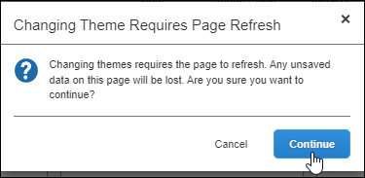

1. ヘッダー バーの左上隅にある **[プロファイル]** アイコンをクリックします。

The Profile icon is clicked.

1. **[プロファイル設定]** をクリックします。

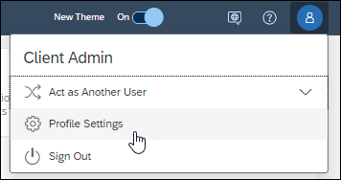

1. [プロファイル オプション] ページで、[システム設定] をクリックします。

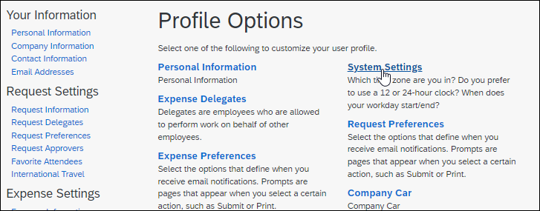

1. **[システム設定]** ページの **[利用可能な設定]** リストで、使用するテーマを選択します。

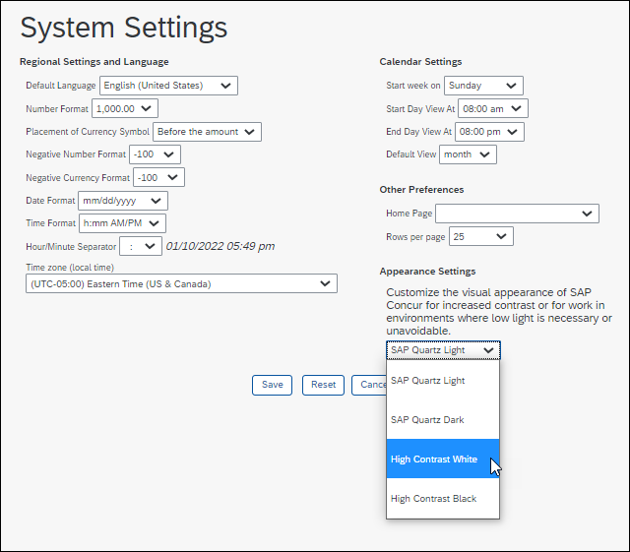

1. **[保存]** をクリックします。画面がリフレッシュされ、SAP Concur UI は選択したテーマに設定されます。

#### 設定とアクティブ化

「**SAP Fiori テーマのプレビュー**」のアクセス許可を付与されたユーザーが **[新しいテーマ]** スイッチを **[オン]** の位置に切り替えると、**[外観設定]** リストが **[システム設定]** ページに追加されます。

### Fiori ライト テーマでのプロファイル メニューの機能変更

|  |  |  |
| --- | --- | --- |
| 情報の初回公開日 | 最終更新日 | 機能のリリース予定日 |
| 2021 年 12 月 10 日 | 2022 年 1 月 14 日 | 2022 年 1 月 14 日 |
| このリリース ノートでは、前回の月次リリース以降の変更を黄色で強調表示しています。 | | |

**対象製品:**

Expense、Invoice、Request | Professional

#### 概要

1 月のリリースで、SAP Fiori テーマ内の **[プロファイル]** メニューが更新されました。この更新には、メニュー項目のレイアウトが変更されるとともに、一部の機能の変更が含まれています。

##### 業務目的とユーザーへの利点

SAP Fiori テーマ内の **[プロファイル]** メニューの機能性はより効率的で使いやすいものになっています。

1. SAP Fiori テーマは SAP Concur 製品の外観と操作性をほかの SAP 製品と調和させ、より一貫したユーザー操作を提供します。

#### ユーザーへの表示

新しいテーマを有効にした場合、ほとんどのユーザー（別のユーザーの代理を務める権利のないユーザー）には、個人プロファイル設定にアクセスするためのオプションおよび製品からログアウトするためのオプションが表示されます。レイアウトおよび外観は変わりますが、機能性に変更はありません。

| 現行のテーマ | SAP Fiori ライト テーマ |
| --- | --- |
|  |  |

#### 「別の代理」権利のあるユーザーへの表示

別のユーザーの代理を務める権利が付与されたユーザーの場合、**[プロファイル設定]** および **[サイン アウト]** オプションに加えて、**[別のユーザーの代理で操作]** オプションが表示されます。

| 現行のテーマ | SAP Fiori ライト テーマ |
| --- | --- |
|  | 矢印をクリックすると、別のユーザーの代理を務めるためのオプションが表示されます。 |

新しいテーマでの **[プロファイル]** メニューの機能変更としては、以下のようなものが含まれます。

* **[自分自身]:** このオプションは 2 つの機能を果たします。1 つは、自分自身のために操作していることを目視で識別し、確認することができます。もう 1 つは、別のユーザーの代理を務めた後に自分自身の操作に戻ることができます。
* **[切替]:** このボタンは、あるユーザーの代理で行う操作と自分自身の操作を切り替えます。

##### 別のユーザーの代理での操作と自分自身のための操作の切り替え

別のユーザーの代理で操作する機能は、現行のテーマでも SAP Fiori ライト テーマでもほとんど同じです。

| 現行のテーマ | SAP Fiori ライト テーマ |
| --- | --- |
|  |  |

以下の機能変更など、若干の違いがあります。

* **テキスト:** 実行中の作業をわかりやすくするため、Fiori インターフェースの文言が更新されています。
* **ユーザー選択と [切替] ボタン:** ユーザーを選択するアクションと代理での操作に切り替えるアクションを 1 つの行で指定でき、**[キャンセル]** ボタンは完全に削除されました。

Fiori テーマがアクティブな場合、ユーザーは代理を務めるユーザーの名前を入力し、**[切替]** ボタンをクリックすると、指定したユーザーの代理を務めることができます。別のユーザーの代理を務めると、現在代理を務めているユーザーの名前が **[プロファイル]** メニューの上に表示されます。

| 現行のテーマ | SAP Fiori ライト テーマ |
| --- | --- |
|  |  |

**[自分自身]** オプションを選択し、**[切替]** をクリックすれば、自分自身のための操作に戻ることができます。

#### 設定とアクティブ化

設定やアクティブ化を行う必要はありません。2022 年 1 月のリリースで、SAP Concur Fiori ライト テーマの **[プロファイル]** メニューは自動的に更新されます。

1. SAP Fiori テーマのプレビューを選択しているお客様がフィードバックを提供する場合は、以下のページで SAP Continuous Influence プログラムの参加登録を行うことができます。  
   [SAP Customer Influence](https://influence.sap.com/sap/ino/)  
     
   お客様は登録後またはログイン後に **Hands-on system Approach of Consistent User Experience based on SAP IE Scenario Travel-to-Reimburse** の参加をリクエストできます。  
     
   SAP Customer Influence の登録は限定されているため、締め切りになる場合があります。

別のユーザーの代理での操作については、設定ガイド「代理構成（製品共有）」および Expense 版または Invoice 版のユーザー ガイド「プロキシ ログオン」をご参照ください。SAP Fiori テーマの詳細については、2021 年 12 月のリリース ノートの「Fiori ライト テーマを有効化する新しいアクセス許可」をご参照ください。

## セキュリティ

### 一部の TLSv1.2 暗号が非サポートに（2022 年 2 月 1 日）

|  |  |  |
| --- | --- | --- |
| 情報の初回公開日 | 最終更新日 | 機能のリリース予定日 |
| 2021 年 8 月 13 日 | 2022 年 1 月 14 日 | 2022 年 2 月 1 日 |
| このリリース ノートでは、前回の月次リリース以降の変更を黄色で強調表示しています。 | | |

**対象製品:**

Travel、Expense、Invoice、Request | すべての Editions

#### 概要

2022 年 2 月 1 日以降、SAP Concur ソリューションは、次の TLSv1.2 暗号を使用する *.concursolutions.com および *api.concursolutions.com への接続のサポートを終了しました。

|  |  |
| --- | --- |
| Akamai/OpenSSL の暗号名 | IANA の暗号名 |
| AES256-GCM-SHA384 | TLS_RSA_WITH_AES_256_GCM_SHA384 |
| AES128-GCM-SHA256 | TLS_RSA_WITH_AES_128_GCM_SHA256 |
| ECDHE-RSA-AES256-SHA384 | TLS_ECDHE_RSA_WITH_AES_256_CBC_SHA384 |
| ECDHE-RSA-AES128-SHA256 | TLS_ECDHE_RSA_WITH_AES_128_CBC_SHA256 |
| ECDHE-RSA-AES256-SHA | TLS_ECDHE_RSA_WITH_AES_256_CBC_SHA |
| ECDHE-RSA-AES128-SHA | TLS_ECDHE_RSA_WITH_AES_128_CBC_SHA |

*.concursolutions.com および *api.concursolutions.com への接続が中断されないようにするために、運用を終了した暗号を使用するアプリケーションを介して *.concursolutions.com または *api.concursolutions.com に接続しているお客様およびパートナーは、アプリケーションを 2022 年 2 月 1 日までにサポートされている暗号にアップデートする必要があります。

##### 業務目的とユーザーへの利点

この更新により、SAP Concur 製品やサービスに必要なセキュリティが引き続き提供されます。

#### サポートされている暗号の確認

**Ak-akamai-2020q1** 暗号プロファイルに含まれている以下の暗号がサポートされています。

|  |  |
| --- | --- |
| Akamai/OpenSSL の暗号名 | IANA の暗号名 |
| TLS-AES-256-GCM-SHA384 | TLS_AES_256_GCM_SHA384 |
| TLS-CHACHA20-POLY1305-SHA256 | TLS_CHACHA20_POLY1305_SHA256 |
| TLS-AES-128-GCM-SHA256 | TLS_AES_128_GCM_SHA256 |
| ECDHE-RSA-AES256-GCM-SHA384 | TLS_ECDHE_RSA_WITH_AES_256_GCM_SHA384 |
| ECDHE-RSA-AES128-GCM-SHA256 | TLS_ECDHE_RSA_WITH_AES_128_GCM_SHA256 |
| ECDHE-RSA-CHACHA20-POLY1305 | TLS_ECDHE_RSA_WITH_CHACHA20_POLY1305_SHA256 |

1. お使いの暗号スイートにサポートされている暗号とサポートされていない暗号の両方が含まれている場合、Web ブラウザを介する *concursolutions.com への接続は中断されません。接続を確立するプロセスで、*concursolutions.com サーバーがお使いの暗号スイートのなかで最も安全な暗号を選択します。

以下の表の **ak-akamai-2021 (default)** 列で Akamai/OpenSSL の暗号名 と IANA の暗号名を相互参照することで、暗号スイートにサポートされている暗号が含まれていることを確認できます。

サポートされている暗号にはチェック マークが付いています。

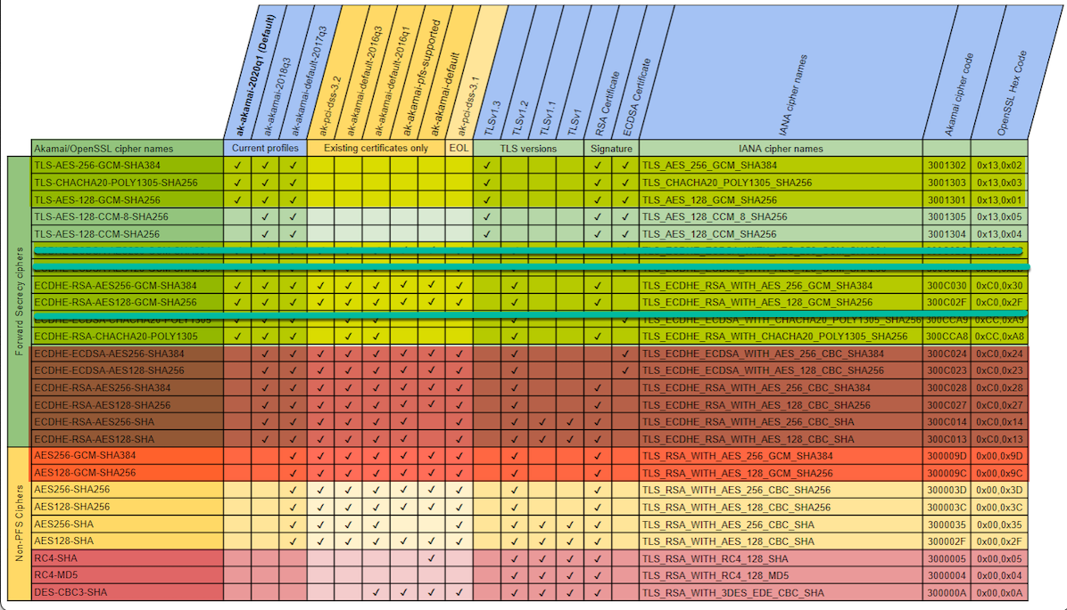

#### 暗号のテスト

次の手順は、システム管理者が使用するためのものであり、上記の暗号のサポート廃止後、SAP Concur ソリューションに接続した際に暗号スイートの構成が適切に機能するかどうかをテストする場合に使用します。

この手順では、記載されている暗号のサポートがすでに廃止されているステージング環境に接続するために、システム管理者のローカル マシンを設定します。

手順の概要:

* akamai 運用環境の IP アドレスを取得します。
* akamai ステージング環境の IP アドレスを取得します。
* ローカルの Hosts ファイルを編集して、concursolutions.com への移動を akamai ステージング環境にリダイレクトします。
* concursolutions.com の接続をテストします。

##### 暗号スイートが適切に機能することを確認

1. akamai 運用環境の IP アドレスを取得する
2. www.concursolutions.com のネットワーク接続を確認します。

* Windows: **[コマンド プロンプト]** ウィンドウを開き、「Ping www.concursolutions.com」を入力してから **[Enter]** を押します。
* Mac: [ターミナル] を開き、「Ping www.concursolutions.com」を入力してから **[Enter]** を押します。

**応答例**

Pinging e7868.b.akamaiedge.net (23.46.104.197): 56 data bytes  
64 bytes from 23.46.104.197: icmp_seq=0 ttl=50 time=125.070 ms  
64 bytes from 23.46.104.197: icmp_seq=1 ttl=50 time=111.866 ms  
64 bytes from 23.46.104.197: icmp_seq=2 ttl=50 time=111.967 ms  
64 bytes from 23.46.104.197: icmp_seq=3 ttl=50 time=112.435 ms

1. 応答内で強調表示されたアドレスをコピーします。

**アドレスの例**

e7868.b.akamaiedge.net

1. akamai ステージング環境の IP アドレスを取得する
2. **[コマンド プロンプト]** または **[ターミナル]** ウィンドウで、コピーしたアドレスに ping を実行しますが、「akamaiedge」に「-staging」を追加して行います。

**Ping コマンドの例**

Ping e7868.b.akamaiedge-staging.net

**応答例**

Pinging e7868.b.akamaiedge-staging.net (104.76.225.252): 56 data bytes  
64 bytes from 104.76.225.252: icmp_seq=0 ttl=50 time=118.809 ms  
64 bytes from 104.76.225.252: icmp_seq=1 ttl=50 time=242.459 ms  
64 bytes from 104.76.225.252: icmp_seq=2 ttl=50 time=112.145 ms  
64 bytes from 104.76.225.252: icmp_seq=3 ttl=50 time=114.994 ms

1. 応答内で強調表示された IP アドレスをコピーします。

**IP アドレスの例**

104.76.225.252

1. ローカル Hosts ファイルを更新する

**MAC:**

1. [ターミナル] を開きます。
2. 「sudo nano /private/etc/hosts」を入力してから、**[Enter]** を押します。

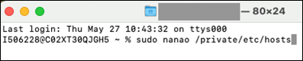

要求された場合、管理者パスワードを入力します。

1. ファイルの先頭のコメントの後ろに、ステップ 4 でコピーした IP アドレスを追加し、その後ろに「www.concursolutions.com」を追加します。
2. コメントの前にはハッシュタグ (#) が付いていますが、エントリにハッシュタグを含めないでください。

**エントリの例**

104.76.225.252 [www.concursolutions.com](http://www.concursolutions.com)

1. ファイルを保存 (Ctrl-o) し、ターミナル (Ctrl-x) を閉じます。

**Windows:**

1. Windows 検索バーに「メモ帳」を入力し、検索結果で [メモ帳] を右クリックします。次に、**[管理者として実行]** をクリックして、管理者としてメモ帳を起動します。

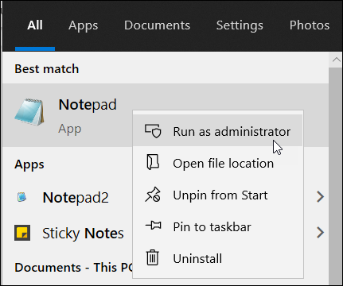

要求された場合、**[ユーザー アカウント制御]** ウィンドウで **[はい]** をクリックします。

1. メモ帳で **[ファイル]** をクリックしてから、**[開く]** をクリックします。
2. C:\\Windows\System32\drivers\etc に移動します。次に、**[ファイル名]** フィールドの右側のメニューから **[すべてのファイル (*.*)]** を選択します。

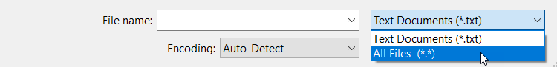

1. hosts ファイルを開きます。
2. ファイルの先頭のコメントの後ろに、ステップ 4 でコピーした IP アドレスを追加し、その後ろに「www.concursolutions.com」を追加します。
3. コメントの前にはハッシュタグ (#) が付いていますが、エントリにハッシュタグを含めないでください。

**エントリの例**

104.76.225.252 www.concursolutions.com

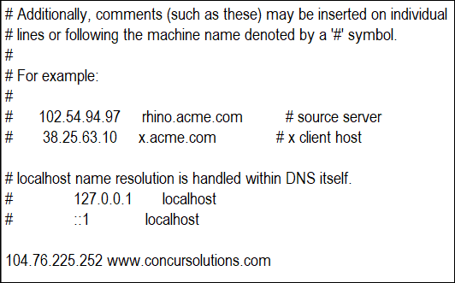

1. **[ファイル]** メニューで **[保存]** をクリックします。
2. ローカル マシンから *concursolutions.com に接続する

*concursolutions.com への接続を akamai ステージング環境にするようにローカル hosts ファイルを設定したら、テストする必要のあるメソッドを使用してローカル マシンから *concursolutions.com に接続します。

1. *concursolutions.com の接続テストでは、システム管理者は API 呼び出しや接続されたアプリケーションを介して、またはブラウザからサインイン ページに移動し、SAP Concur ユーザーとしてサインインして行う必要がある場合があります。

#### 設定とアクティブ化

*.concursolutions.com および * api.concursolutions.com への接続が中断されないようにするために、サポートされていない暗号を使用するアプリケーションを 2022 年 2 月 1 日までにサポートされている暗号を使用するようにアップデートする必要があります。

1. お使いの暗号スイートにサポートされている暗号とサポートされていない暗号の両方が含まれている場合、Web ブラウザを介する *concursolutions.com への接続は中断されません。接続を確立するプロセスで、*concursolutions.com サーバーがお使いの暗号スイートのなかで最も安全な暗号を選択します。

## 推奨環境

### Internet Explorer 11 のサポートの変更

|  |  |  |
| --- | --- | --- |
| 情報の初回公開日 | 最終更新日 | 機能のリリース予定日 |
| 2021 年 6 月 11 日 | 2022 年 1 月 14 日 | 2022 年 1 月 14 日 |
| このリリース ノートでは、前回の月次リリース以降の変更を黄色で強調表示しています。 | | |

**対象製品:**

Travel、Expense、Invoice、Request、Analysis/Intelligence | すべての Editions

#### 概要

2022 年 1 月 1 日、SAP Concur は、Internet Explorer 11 (IE 11) のサポートから移行を開始しました。この変更は、他の SAP ソリューション、業界のベスト プラクティス、および IE 11 に関する Microsoft のライフサイクル ポリシーに沿ったものです。

1. Cognos 11 がすべての Analysis および Intelligence のお客様に公開されるまで、サポートを提供し、Cognos 10 および IE 11 に関連する問題の調査の例外を許可します。詳細については、「[Cognos 11 ユーザー インターフェースの更新 FAQ](https://assets.concur.com/concurtraining/cte/en-us/FAQ_Cognos_11_UI_Update.pdf)」を参照してください。

2022 年 1 月 1 日以降、SAP Concur 開発チームは、IE 11 を念頭に置いた、新機能、ユーザー インターフェースの機能強化、セキュリティまたはバグ修正を行いません。時間の経過により、新機能と既存の機能が IE 11 で正しく機能しなくなる可能性があります。

IE 11 を使用している場合、SAP Concur ユーザーのアクセスはブロックされません。ユーザーは引き続き SAP Concur ソリューションにサインインすることができます。ただし、ユーザーが SAP Concur ソリューションを引き続き正常かつ安全に使用できるようにするために、SAP は IE 11 での SAP Concur ソリューションの使用を許可せず、より最新のサポートされているブラウザに移行することをお勧めします。

##### 業務目的とユーザーへの利点

この変更により、SAP は最新のブラウザ イノベーションの採用を促進し、より強力なセキュリティ体制を提供できるようになります。

#### 設定とアクティブ化

設定のステップはありません。この変更は自動的に行われます。

詳しくは、「[Internet Explorer 11 Support Policy Change FAQ](https://assets.concur.com/concurtraining/cte/en-us/FAQ_IE_11_Support_Policy_Change.pdf)」をご参照ください。

## テスト エンティティ | 運用サンドボックス環境

### 常設テストエンティティの名称を運用サンドボックス環境に変更

|  |  |  |
| --- | --- | --- |
| 情報の初回公開日 | 最終更新日 | 機能のリリース予定日 |
| 2022 年 1 月 21 日 | -- | リリース済み |
| このリリース ノートでは、前回の月次リリース以降の変更を黄色で強調表示しています。 | | |

**対象製品:**

Expense、Invoice、Request、Intelligence | Professional

#### 概要

SAP Concur は常設テストエンティティ (PTE) サービスの名称を運用サンドボックス環境 (PSE) に変更しました。

PSE とは、お客様の SAP Concur 運用エンティティのコピーです。お客様は運用環境に導入する前に、PSE を使用して、新しい製品、機能、サービスを設定し、テストを実施することができます。また、PSE はユーザーに SAP Concur 製品、機能やサービスのトレーニングを行うために使用することもできます。

PSE は以下をサポートしています。

* 運用環境と同様の環境での機能テスト
* カスタム レポートなどの Cognos レポート
* PSE のお客様データを運用エンティティからデータを使用してリフレッシュする機能
* お客様はサポートに問い合せて、データのリフレッシュをリクエストする必要があります。
* お客様は契約期間で定められている年度内で 4 回までデータのリフレッシュをリクエストできます。

PSE は以下についてはサポートしていません。

* 契約サービス
* Concur Open のアクティブ モニタリングやレポートの問題
* 機能の設定やテストの追加サポート
* 領収書イメージ
* Travel システム構成またはデータ
* 出張プロファイル v2、Request v4、および Identity v4 APIs

##### 業務目的とユーザーへの利点

運用サンドボックス環境を使用することで、お客様は運用環境に影響を与えることなく、機能のテストやトレーニングを実施することができます。

#### 設定とアクティブ化

この用語は自動的に変更されました。PSE の設定に関する詳細については、お客様の SAP Concur お客様アカウント マネージャーにお問い合わせください。

### テスト エンティティ (PSE)　データのメンテナンスおよびエンティティの削除（12 月 6 日）

|  |  |  |
| --- | --- | --- |
| 情報の初回公開日 | 最終更新日 | 機能のリリース予定日 |
| 2021 年 12 月 3 日 | 2022 年 1 月 21 日 | 進行中 |
| このリリース ノートでは、前回の月次リリース以降の変更を黄色で強調表示しています。 | | |

**対象製品:**

Expense、Invoice、Request、Intelligence | Professional

#### 概要

SAP Concur の定期データ メンテナンスおよび運用の一環として、SAP Concur 運用サンドボックス環境 (PSE) の滞留データの削除を開始する予定です。

2021 年 12 月 6 日より、180 日以内にサインインされていない PSE は削除されます。たとえば、PSE が 2021 年 6 月 9 日から 2021 年 12 月 6 日の間にログインされなかった場合、そのエンティティは 2021 年 12 月 6 日に削除されます。

180 日以内にサインインされなかった PSE は適用法により滞留しているデータと見なされるため、2022 年 1 月以降は、継続中のこの定期データ メンテナンスの一環として当該データも定期的に削除されます。 削除されると、PSE へのカスタマイズは復元できなくなります。

1. 運用サンドボックス環境のデータやエンティティを削除しても本格運用エンティティに影響はありません。

##### 業務目的とユーザーへの利点

このメンテナンス作業により、本格運用環境外に残留する個人データを最小限に抑えることで、SAP およびお客様のデータ要件の遵守をサポートします。

#### 設定とアクティブ化

これらの変更は自動的に行われます。製品のサンドボックス環境を使用する権利を有するお客様の場合、PSE の既存運用データの通常更新が行えるように SAP Concur サポートがサポートすることができます。

### ** 進行中 ** 未移行の [最近使用されたもの] リスト

|  |  |  |
| --- | --- | --- |
| 情報の初回公開日 | 最終更新日 | 機能のリリース予定日 |
| 2021 年 9 月 | 2022 年 1 月 21 日 | 2021 年 10 月 1 日～2022 年半ば |
| このリリース ノートでは、前回の月次リリース以降の変更を黄色で強調表示しています。 | | |

**対象製品:**

Expense、Invoice、Request | Professional

#### 概要

SAP Concur の一部のユーザーは、運用サンドボックス環境 (PSE) エンティティを使用して、新しい設定を実際の運用エンティティに導入する前に、セットアップ、テスト、トレーニングを行います。SAP Concur は Amazon Web Services (AWS) への移行の一環として、PSE エンティティを移行する予定です。

詳細は、「[SAP Concur Cloud Platform Strategy FAQ](http://assets.concur.com/concurtraining/cte/en-us/FAQ_Cloud_Hosting_Strategy.pdf)」をご参照ください。

この移行に対応するために SAP Concur が行う必要のあるアーキテクチャ上の変更が原因で、PSE が新しい環境に移行される際に、PSE 内の一部の [最近使用されたもの] リスト項目は移行されない可能性があります。

1. [最近使用されたもの] リストはユーザーが最近選択したもので構成されます。このリストは、ユーザーがさまざまなメニューやその他の定義済みリストを操作していくなかで生成されますが、PSE が新しい環境に移行された後は再生成されることになります。
2. この変更は、AWS 環境に移動または AWS 環境で作成された PSE エンティティに適用されます（今後に予定）。

##### 業務目的とユーザーへの利点

AWS で、PSE は、運用エンティティと同じ安定性、監視機能、パフォーマンス レベルの恩恵を受けることができます。

#### ユーザーへの表示

移行後、移行以前に生成された [最近使用されたもの] リストの一部は空になります。このリストは、PSE の通常の使用で自動的に再生成されます。

次のスクリーンショットは、移行による影響を受けた [最近使用されたもの] リストの例を示しています。

**Concur Expense で新しい経費を作成する**

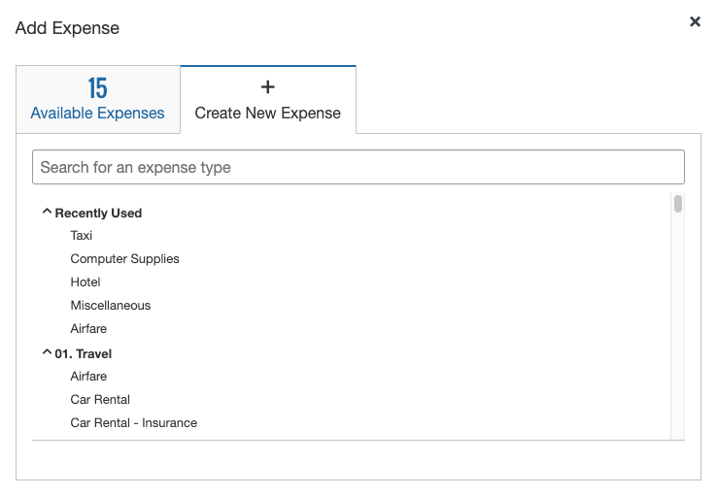

**Concur Request の新しいセグメント**

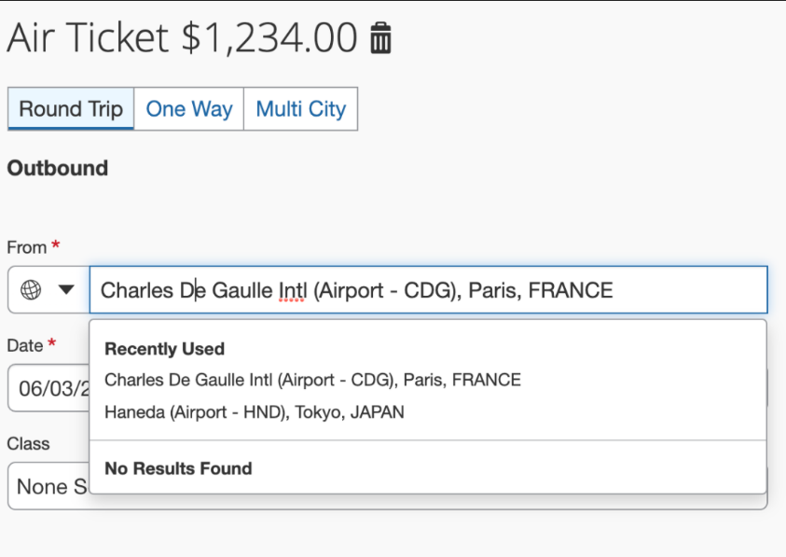

#### 設定とアクティブ化

この変更は、PSE エンティティが新しい AWS 環境に移行する際に発生します。設定やアクティブ化を行う必要はありません。[最近使用されたもの] リストはエンティティの通常ユーザーで再生成されます。

### **進行中** 運用サンドボックス環境のログイン更新

|  |  |  |
| --- | --- | --- |
| 情報の初回公開日 | 最終更新日 | 機能のリリース予定日 |
| 2021 年 8 月 | 2022 年 1 月 21 日 | 2021 年 10 月 1 日～2022 年半ば |
| このリリース ノートでは、前回の月次リリース以降の変更を黄色で強調表示しています。 | | |

**対象製品:**

Expense、Invoice、Request | Professional

#### 概要

SAP Concur の一部のユーザーは、運用サンドボックス環境 (PSE) エンティティを使用して、新しい設定を実際の運用エンティティに導入する前に、セットアップ、テスト、トレーニングを行います。SAP Concur は Amazon Web Services (AWS) への移行の一環として、PSE エンティティを移行する予定です。

詳細は、「[SAP Concur Cloud Platform Strategy FAQ](http://assets.concur.com/concurtraining/cte/en-us/FAQ_Cloud_Hosting_Strategy.pdf)」をご参照ください。

現在、テスト エンティティと運用エンティティは別の環境にあるため、同一のログイン ID を保持することができます。今後テスト エンティティと運用エンティティを同じ AWS 運用環境に移行させる予定があり、各ログイン ID は一意である必要があることから、同一のログイン ID を保持できなくなります。

この更新に関する操作は必要ありませんが、PSE の特定のエリアで変更が表示されることから、お客様に内容を把握していただきたいと考えています。この変更を考慮し、ログイン ID が一意であることを保証し、既存の運用ログイン ID と競合しないようにするため、SAP Concur は移行時およびユーザー作成時の両方で PSE のすべてのログイン ID に「.uat」ドメインを追加します。たとえば、[johnsmith@123.com](mailto:johnsmith@123.com) の場合は [johnsmith@123.com.uat](mailto:johnsmith@123.com.uat) になります。

* **重要**: SAP Concur の自社データ センターにある現行の運用環境のログイン ID に行われる変更はありません。  
    
  この処理は、移行時とユーザー作成処理時の両方で、バックグラウンドで行われます。この処理は SAP Concur が管理するため、ユーザーがログイン ID を変更する必要は**ありません**。   
    
  移行ユーザーの場合は、AWS に移行する以前に使用していた実装 URL とログイン ID をそのまま使用できます。   
    
  新規ユーザーの場合は、ドメインを追加したログイン ID（たとえば、[johnsmith@123.com.uat](mailto:johnsmith@123.com.uat)）と運用 URL を使用します。

この変更により、運用ログイン ID との競合を防ぐことができます。

**ユーザー作成:** さらに、運用時とまったく同じ従業員インポート ファイルを使用できます。.uat ドメインは、FTP インポート、Excel インポート、エンティティ復元など、ユーザー作成のあらゆる要素にも適用されます。

**抽出**: 勘定抽出や財務統合のドキュメント生成時、SAP Concur はユーザー作成時に追加されたログイン ID から .uat ドメインを自動的に削除します。これにより、追加されたドメインの削除など、お客様には一切アクションを必要とすることなく、実際的な抽出を生成できます。

1. この変更は、AWS 環境に移動または AWS 環境で作成された PSE エンティティに適用されます（今後に予定）。

##### 業務目的とユーザーへの利点

AWS で、PSE は、運用エンティティと同じ安定性、監視機能、パフォーマンス レベルの恩恵を受けることができます。

#### 設定とアクティブ化

これらの変更は自動的に有効になります。追加の設定やアクティブ化は必要ありません。

### **進行中** PSE メール照合に必要な一意のアドレス

|  |  |  |
| --- | --- | --- |
| 情報の初回公開日 | 最終更新日 | 機能のリリース予定日 |
| 2021 年 8 月 | 2021 年 1 月 21 日 | 2021 年 10 月 1 日～2022 年半ば |
| このリリース ノートでは、前回の月次リリース以降の変更を黄色で強調表示しています。 | | |

**対象製品:**

Expense、Invoice、Request | Professional

#### 概要

SAP Concur の一部のユーザーは、本格運用エンティティに導入する前に、運用サンドボックス環境 (PSE) エンティティを使用して、新しい設定のセットアップ、テスト、トレーニングを行っています。SAP Concur は Amazon Web Services (AWS) への移行の一環として、PSE エンティティを移行する予定です。

詳細は、「[SAP Concur Cloud Platform Strategy FAQ](http://assets.concur.com/concurtraining/cte/en-us/FAQ_Cloud_Hosting_Strategy.pdf)」をご参照ください。

##### PSE を AWS 運用環境に移行する際、既存の PSE の照合済メールは新しい PSE には引き継がれません。このため、今後の PSE で照合済メール機能をテストする場合、運用エンティティで設定されたメールと異なるメールを従業員が使用することをお勧めします。既存の PSE のメールは運用環境ですでに照合済である可能性が高く、別のエンティティでは照合できないため、この処理が必要になります。

ユーザーのメール アドレスについては、領収書認識サービスがユーザーのメール アドレスを検証するため、メール アドレスの 1 つのインスタンスのみをユーザー アカウントに関連付けることができます。運用環境でテストを実施するには、運用ユーザー アカウントと現在関連付けられていない代替メール アドレスを使用する必要があります。該当するユーザー プロファイルにすでに関連付けられているメール アドレスを使用して運用環境でテスト アカウントを設定した場合、検証処理が失敗になります。

1. この変更は、AWS 環境に移動または AWS 環境で作成された PSE エンティティに適用されます（今後に予定）。

##### 業務目的とユーザーへの利点

AWS で、PSE は、運用エンティティと同じ安定性、監視機能、パフォーマンス レベルの恩恵を受けることができます。

#### 管理者への表示

##### 変更前 – 既存の PSE の既存のメール

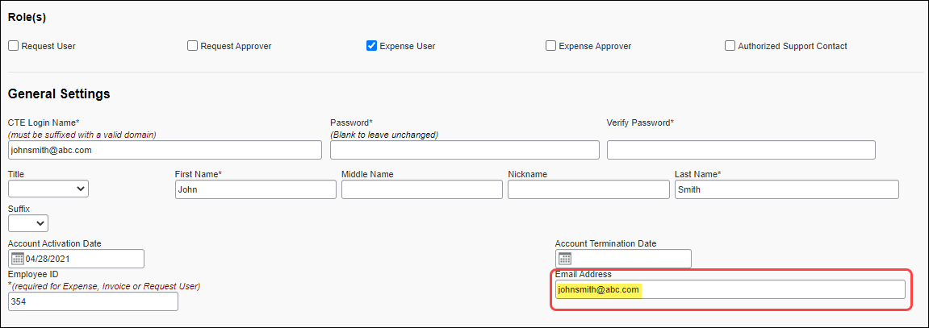

##### 変更後 – 新しい / 今後の PSE の新しいメール

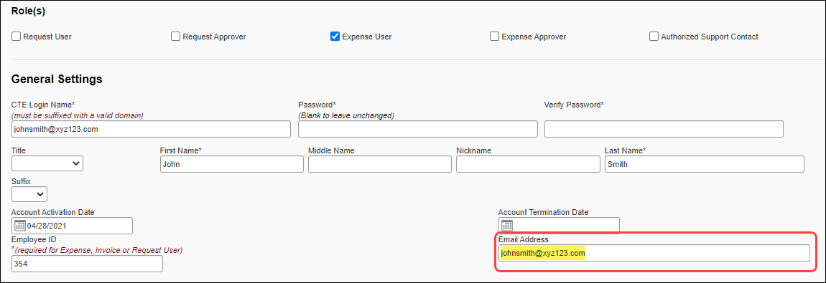

#### 設定とアクティブ化

これらの変更は自動的に有効になります。追加の設定やアクティブ化は必要ありません。

## Web サービス管理者

### ** 進行中 ** アプリケーション コネクタのユーザー名とパスワードの文字数の要件の更新

|  |  |  |  |  |  |
| --- | --- | --- | --- | --- | --- |
| 対象製品: | Expense | Invoice | Request | Travel | その他 |
| Edition | Professional  Standard | -- | Professional  Standard | -- | Web サービス |
| 情報の初回公開日 | | 最終更新日 | | 機能のリリース予定日 | |
| 2022 年 1 月 14 日 | | 2022 年 1 月 14 日 | | 2022 年 2 月 28 日 | |
| このリリース ノートでは、前回の月次リリース以降の変更を黄色で強調表示しています。 | | | | | |

**対象製品:**

Expense、Request、Web サービス | Professional & Standard

この変更は、安全な認証を維持する SAP Concur の継続的な取り組みの一環です。

#### 概要

新しいセキュリティ要件を満たすには、**[アプリケーション コネクタ]** ページでアプリケーション コネクタに関連付けられているユーザー名とパスワードの文字数は 10 文字以上 50 文字以内にする必要があります。

一部のお客様には現在、これらのパラメータを満たさないユーザー名とパスワードが設定されています。

2022 年の 2 月 28 日に、10 文字以上 50 文字以内に強制されるようになります。この変更前にユーザー名およびパスワードが更新されない場合、SAP Concur ソリューションの一部の要素が機能を停止する可能性があります。例として、通知を使用している場合にワークフロー ステップが完了しない、LEU ウィンドウが開かない、フェッチ リストを使用するフィールドに結果が表示されないなどが挙げられます。

アプリケーション接続によるコールアウトの中断が発生し、それに続いて一部のエンド ユーザーのタスクが中断されるような状況を回避するには、この変更を実装する前に、これらの要件を満たさないアプリケーション コネクタのユーザー名とパスワードを更新する必要があります。

アプリケーション接続のユーザー名とパスワードは、組織管理者または Web サービス管理者のロールを持つ管理者が更新できます。

1. Standard のエンティティを使用している管理者の場合、Concur Expense の「**管理可能**」のアクセス許可を持つユーザーは Web サービス管理者のロールを持っています。

##### 業務目的とユーザーへの利点

パスワードとユーザー名の文字数制限を適用すると、アプリケーション コネクタを介して行われるコールアウトのセキュリティ標準が向上します。

#### 設定とアクティブ化

アプリケーションコ ネクタのユーザー名とパスワードは、**[アプリケーション コネクタを管理]** ページで設定できます。

1. アプリケーション コネクタのユーザー名とパスワードを変更するには、次の手順に従います。
2. **[管理] > [会社] > [Web サービス]** をクリックします。

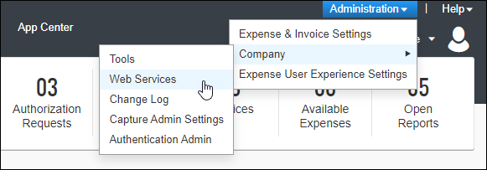

1. **[アプリケーション コネクタを管理]** をクリックします。

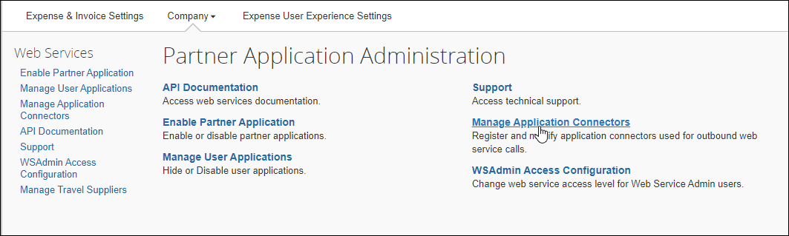

1. 更新するアプリケーション コネクタを選択し、**[変更]** をクリックします。

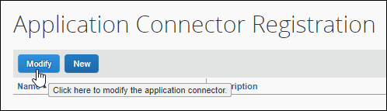

1. 新しいユーザー名とパスワードを入力し、**[テスト接続]** をクリックします。

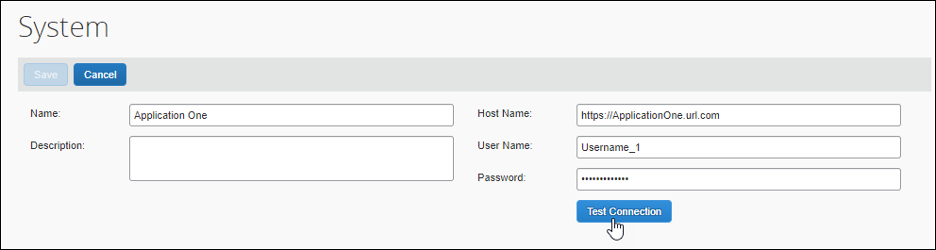

1. **[保存]** をクリックします。
2. アプリケーション コネクタのユーザー名とパスワードを更新した後、アプリケーション コネクタをコールアウト サービスに使用する前に、**[テスト接続]** をクリックして変更を確認する必要があります。

詳細については、SAP Concur Developer Center の「[Callouts and Application Connectors](https://developer.concur.com/api-reference/callouts/callouts-application-connectors.html" \l "modifying-app-connector-reg)」のドキュメントを参照してください。

# 今後の変更予定

以下の機能と変更は、今後のリリースで提供予定です。ただし実装を延期（あるいは完全に取り消し）する権利は SAP Concur が所有するものとします。

## FAX 機能

### ** 変更予定 ** FAX 機能の廃止

|  |  |  |
| --- | --- | --- |
| 情報の初回公開日 | 最終更新日 | 機能のリリース予定日 |
| 2021 年 11 月 | 2022 年 1 月 14 日 | 2022 年 10 月 1 日 |
| このリリース ノートでは、前回の月次リリース以降の変更を黄色で強調表示しています。 | | |

**対象製品:**

Expense、Invoice | Professional & Standard

#### 概要

2022 年 10 月 1 日に、Concur Fax 機能は廃止されます。

1. Fax 機能は 2020 年に廃止されました。2020 年 7 月 15 日以降に導入したお客様はこの機能にアクセスできません。アクセスできるお客様の内、定期的にこの機能を使用するお客様はごくわずかであり、使用するお客様のなかでも使用頻度は着実に減少してきています。

##### 業務目的とユーザーへの利点

Fax 機能の削除により、SAP Concur ソリューションのセキュリティ、パフォーマンス、および拡張性が向上します。

また、Concur Fax 機能がファイルを添付するのは経費や請求書のヘッダー レベルに限られています。結果として、Fax 機能を使用するお客様の場合、行項目レベルのイメージや添付ファイルのみに適用される最新のイノベーションを利用することができません。

#### ユーザーへの表示

Concur Expense や Concur Invoice で送信票を印刷するオプションが表示されなくなるほか、経費や請求書に添付するためにイメージを SAP Concur に Fax する機能がなくなります。

#### 設定とアクティブ化

この変更は自動的に実施されます。設定は必要ありません。

この変更に関する追加情報は、今後数ヶ月間に渡って公開される予定です。

## 製品設定

### ** 変更予定 ** 詳細表示と基本表示を [製品設定] に追加

|  |  |  |
| --- | --- | --- |
| 情報の初回公開日 | 最終更新日 | 機能のリリース予定日 |
| 2022 年 1 月 21 日 | -- | 2022 年 2 月 |
| このリリース ノートでは、前回の月次リリース以降の変更を黄色で強調表示しています。 | | |

**対象製品:**

Expense、Invoice、Request | Standard

#### 概要

SAP Concur は [製品設定] で基本表示と詳細表示を切り替える機能を追加する予定です。

この変更前は、[製品設定] で基本設定と詳細設定を切り替えるには、SAP Concur の社内管理者のサポートが必要でした。

##### 業務目的とユーザーへの利点

この変更により、お客様の管理者は SAP Concur の担当者のサポートを必要とせずに詳細設定を表示したり、非表示にしたりすることができます。

#### 管理者への表示

既定では、基本タイルのみが **[製品設定]** ページに表示されます。管理者が [製品設定] に移動すると、基本タイルが表示され、[製品設定] の **[製品]** メニューの下には **[詳細設定を表示]** リンクが表示されます。

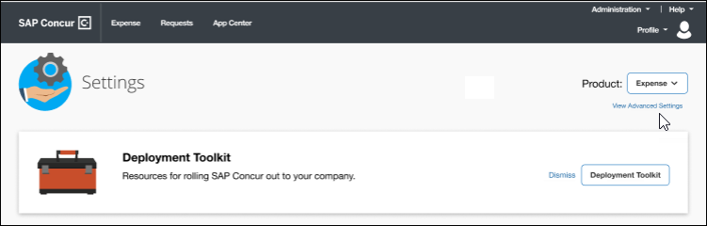

**[詳細設定を表示]** をクリックすると、詳細タイルが **[製品設定]** ページに表示され、**[製品]** メニューのリンクが **[基本設定を表示]** に変わります。

1. 詳細表示に表示される設定タイルは設定によって異なります。

詳細表示に切り替えると、表示は現在のセッションの間のみ保持されます。管理者が SAP Concur 製品からサインアウトすると、再びサインインしたときに表示が基本（既定）表示にリセットされます。

#### 設定とアクティブ化

この変更は自動的に有効になります。設定やアクティブ化は必要ありません。

## プロファイル設定

### ** 変更予定 ** 接続済アプリ ページの削除

|  |  |  |
| --- | --- | --- |
| 情報の初回公開日 | 最終更新日 | 機能のリリース予定日 |
| 2022 年 1 月 14 日 | -- | 2022 年第 1 四半期 |
| このリリース ノートでは、前回の月次リリース以降の変更を黄色で強調表示しています。 | | |

**対象製品:**

Travel、Expense、Invoice、Request | Professional & Standard

#### 概要

SAP Concur は、**[プロファイル設定]** の **[接続済アプリ]** ページを削除する予定です。

##### 業務目的とユーザーへの利点

使いやすさの向上のため、あまり利用されていない機能やページは定期的に削除されます。このページは滅多に利用されておらず、パートナー アプリケーションの使用を推進するという目的を果たしていません。

#### ユーザーへの表示

**[プロファイル] > [プロファイル設定]** に移動した場合、**[その他の設定]** の **[接続済アプリ]** リンクは表示されなくなります。

**改善前**

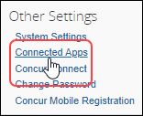

**改善後**

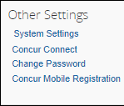

**[接続済アプリ]** ページが使用できなくなります。

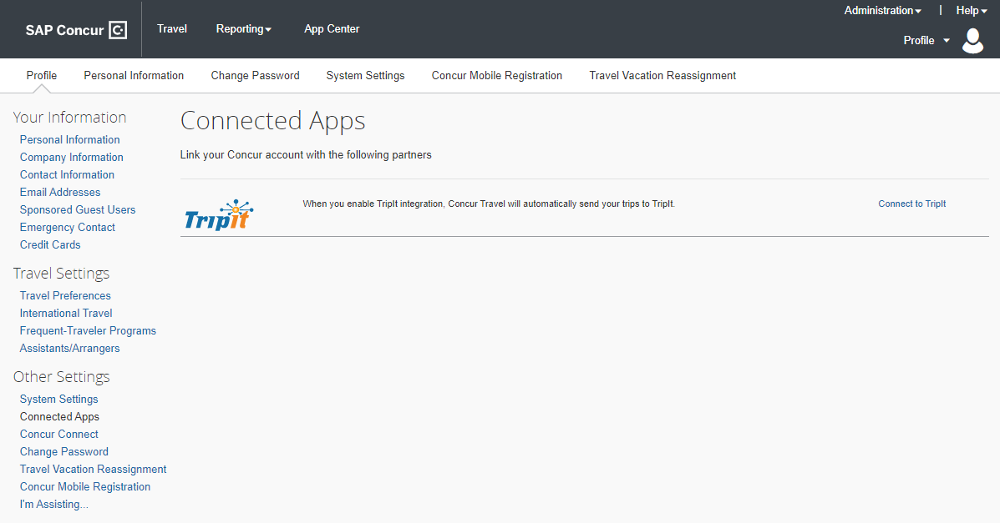

1. ユーザーは引き続き **[App Center]** から利用可能なアプリケーションに接続できます。**[App Center]** のリンクは SAP Concur ページ ヘッダーで使用できます。  
     
     
   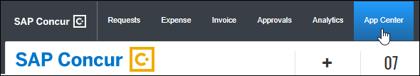

#### 設定とアクティブ化

この変更は自動的に有効になります。設定やアクティブ化は必要ありません。

## SAP Concur サポート

### ** 変更予定 ** 提案ソリューションの移行

|  |  |  |
| --- | --- | --- |
| 情報の初回公開日 | 最終更新日 | 機能のリリース予定日 |
| 2021 年 11 月 5 日 | 2022 年 1 月 14 日 | 2022 年第 1 四半期 |
| このリリース ノートでは、前回の月次リリース以降の変更を黄色で強調表示しています。 | | |

**対象製品:**

すべての製品およびサービス | Professional & Standard

#### 概要

2022 年の第 1 四半期に、SAP Concur が提供する Solution Suggestions プラットフォームは SAP Continuous Influence – Improvement Requests プログラムに移行されます。

この変更により、サポート問合せ権限の保持者 (ASC) ユーザーが各 SAP Concur Customer Influence プログラムに関わる際に向上した操作性と単一の場所を提供します。

1. ConcurGov およびConcur Cloud for Public Sector をお使いのお客様のツールの使用状況については、現在も評価を続けています。影響を受けるお客様のグループを対象とする追加情報は近日中に共有される予定です。

詳細については、「[SAP Continuous Influence Sessions](https://www.concurtraining.com/cnqr/continuous-influence-sessions)」をご参照ください。

##### 業務目的とユーザーへの利点

SAP Concur は、より多くの機能を備えた優れたツールの提供に加えて、改善リクエストの精査、検討、優先順位を決定する過程の改善を進めています。

#### ユーザーへの表示

11 月のリリース以降、サポート問合せ権限の保持者のユーザーには、**[サポートへのお問い合わせ]** ページに **[提案]** セクションが表示されます。

1. **[提案]** セクションが表示されるかどうかは、ユーザーのサポート アクセス レベルによって異なります。

**更新前**

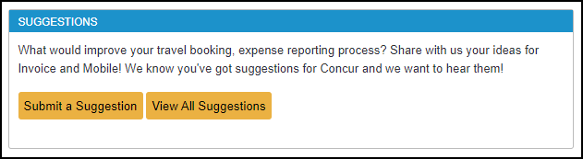

**更新後**

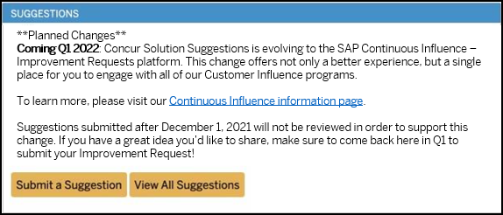

#### 設定とアクティブ化

この変更は自動的に有効になります。追加の設定やアクティブ化は必要ありません。

## SAP Concur ユーザー支援

### **変更予定** 古い文書に関するお知らせ

|  |  |  |
| --- | --- | --- |
| 情報の初回公開日 | 最終更新日 | 機能のリリース予定日 |
| 2022 年 1 月 14 日 | — | 2022 年第 1 四半期 |
| このリリース ノートでは、前回の月次リリース以降の変更を黄色で強調表示しています。 | | |

**対象製品:**

すべての製品およびサービス | すべての Edition

#### 概要

SAP Concur サポートおよび実装を担当する同僚だけでなく、エンド ユーザーおよび管理者を含むすべてのサポート対象者のために正確性、関連性、簡潔性のある情報を維持する目的で、SAP Concur ユーザー支援は必要に応じて文書のアーカイブ化を行い、最終的には削除していく予定です。

SAP Concur ユーザー支援が実施するアーカイブ化の作業はデータ保持のベスト プラクティスに準拠し、法令遵守要件を遵守して行われます。

今回お知らせした内容が初めて実施されるのは、現在 concurtraining.com サーバーで利用可能な**古い** ([例](https://help.sap.com/viewer/85f3db6f3c5945fe8414a08fc5f9e3fc/LATEST/en-US/7885ede95c714a5887debc7b237cbdad.html)) オンライン ヘルプ ドキュメントのアーカイブ化になります。現行のオンライン ヘルプ ドキュメントはすべて SAP ヘルプ ポータルにあります。

詳細については、2021 年 11 月の製品リリース ノートの「ヘルプ メニューを SAP ヘルプ ポータルに移動」リリース ノートをご参照ください。

* **重要:** SAP Concur ユーザー支援は、ここで具体的に記載されていないドキュメントを古いドキュメントと見なしたときに**今後アーカイブ化**を進めていくに当たり、今回のお知らせの内容で十分であると考えており、これ以降のお知らせの提供は**予定していません**。

##### 業務目的とユーザーへの利点

このお知らせにより、古い文書の適切なアーカイブ化が促進されます。

#### 設定とアクティブ化

アーカイブ化は自動的に行われます。追加の設定やアクションは必要ありません。アーカイブされたコンテンツのブックマークは機能しなくなります。成果物への現行リンクについては、SAP ヘルプ ポータルをご参照ください。

Concur Expense:   
<https://help.sap.com/viewer/product/CONCUR_EXPENSE/LATEST/en-US>

Concur Invoice:   
<https://help.sap.com/viewer/product/CONCUR_INVOICE/LATEST/en-US>

Concur Request:   
<https://help.sap.com/viewer/product/CONCUR_REQUEST/LATEST/en-US>

Concur Travel:   
<https://help.sap.com/viewer/product/CONCUR_TRAVEL/LATEST/en-US>

# お客様へのお知らせ

## アクセシビリティ

### アクセシビリティの強化

SAP は、現在の Web Content Accessibility Guidelines (WCAG) に合わせて変更を実装します。SAP Concur ソリューションに対するアクセシビリティ関連の変更については、四半期ごとに公開しています。四半期ごとの更新は、「[アクセシビリティの更新](https://www.concurtraining.com/customers/tech_pubs/RN-monthly-Access/_RN_access_client.htm)」（英語のみ）ページで確認できます。

## サポートされているブラウザ

### サポートされているブラウザおよびサポートの変更

サポートされているブラウザ、およびサポートされているブラウザに予定されている変更については、「[Concur Travel & Expense Supported Configurations](http://www.concurtraining.com/customers/tech_pubs/Docs/Z_SuppConfig/Supported_Configurations_for_Concur_Travel_and_Expense.pdf)」ガイドをご参照ください。

ブラウザのサポートに変更が予定されている場合、変更に関する情報が [製品共通の変更のリリース ノート](https://www.concurtraining.com/customers/tech_pubs/RN_shared_planned/_client_shared_RN_all.htm)（[日本語](https://www.concurtraining.com/customers/tech_pubs/Current_jp/ReleaseNotes_Shared/_client_shared_RN_all-jp.htm)）でも提供されます。

# リリース ノートおよびその他の技術文書

## オンライン ヘルプ

ユーザーは誰でもオンライン ヘルプから、または直接 SAP サポート ポータル上でリリース ノート、設定ガイド、ユーザー ガイド、管理者向けのサマリー、月次のブラウザ認証、推奨環境、およびその他のリソースにアクセスすることができます。

お使いの製品に関連する文書一式を確認するには、アプリの **[ヘルプ]** メニューのリンクを使用するか、SAP ヘルプ ポータル (https://help.sap.com) で SAP Concur 製品（Concur Expense、Concur Invoice、Concur Request、または Concur Travel） を検索します。

## SAP Concur サポート ポータル - 指定されたユーザー

Concur サポート ポータルのリリース ノート、ウェビナー、および技術文書にアクセスしてください。

適切なアクセス許可がある場合は、**[ヘルプ]** メニューに **[サポートへのお問い合わせ]** が表示されます。クリックして SAP Concur サポート ポータルにアクセスし、**[リソース]** をクリックしてください。

* リリース ノートや技術文書にアクセスするには **[リリース / 技術情報]** をクリックしてください。
* 録画や配信中のウェビナーを見るには、 **[ウェビナー]** をクリックします。

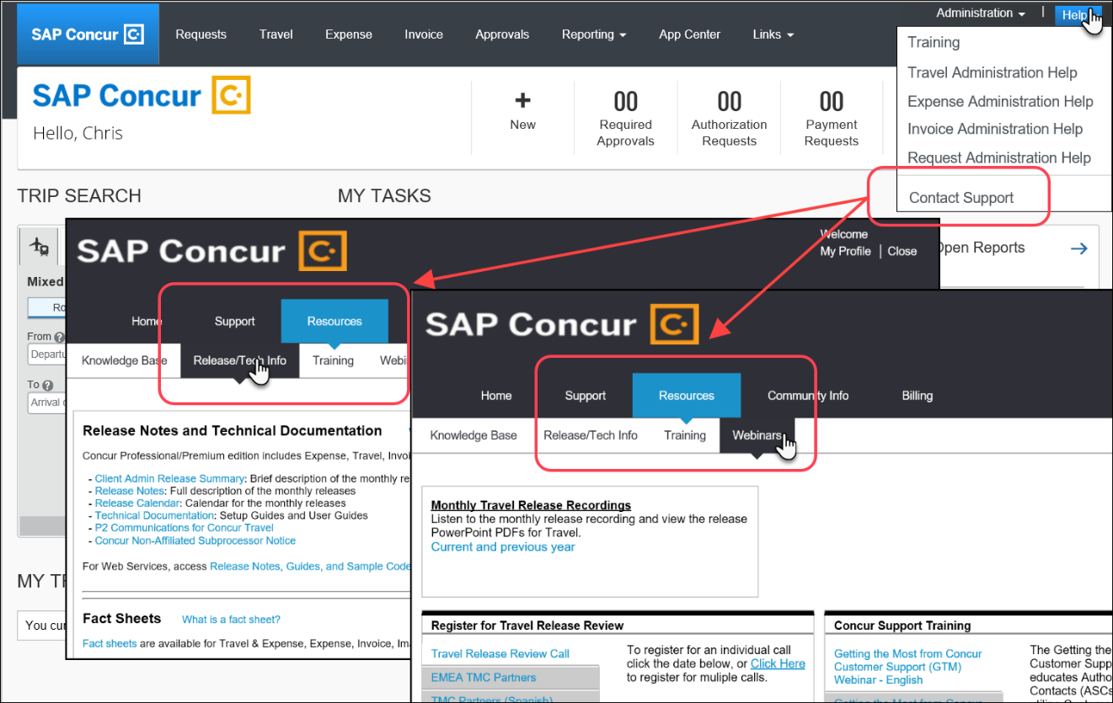

© 2022 SAP SE or an SAP affiliate company. All rights reserved.

本書のいかなる部分も、SAP SE または SAP の関連会社の明示的な許可なくして、いかなる形式でも、いかなる目的にも複製または伝送することはできません。

本書に記載される SAP およびその他の SAP 製品やサービス、並びにそれらの個々のロゴは、ドイツおよびその他の国における SAP SE（または SAP の関連会社）の商標または登録商標です。商標に関する詳細や通知については、http://global12.sap.com/corporate-en/legal/copyright/index.epx をご覧ください。

SAP SE およびその流通業者によって販売される一部のソフトウェア製品には、ほかのソフトウェア業者の専有ソフトウェア コンポーネントが含まれています。

製品仕様は、国ごとに変わる場合があります。

これらの文書は、いかなる種類の表明または保証はなく、情報提供のみを目的として、SAP SE または SAP の関連会社によって提供され、SAP SE またはその関連会社はこれら文書に関する誤記や脱落に対する責任を負うものではありません。SAP SE または SAP の関連会社の製品およびサービスに対する唯一の保証は、当該製品およびサービスに伴う明示的保証がある場合に、これに規定されたものに限られます。本書のいかなる記述も、追加の保証となるものではありません。

特に、SAP SE またはその関連会社は、このドキュメントまたは関連の提示物に記載される業務を遂行する、またはそこに記述される機能を開発もしくはリリースする義務を負いません。このドキュメント、または関連の提示物、および SAP SE またはその関連会社の戦略並びに将来の開発物、製品、および / またはプラットフォームの方向性並びに機能はすべて、変更となる可能性があり、SAP SE またはその関連会社により随時、理由の如何を問わずに予告なしで変更される場合があります。このドキュメントに記載する情報は、何らかの具体物、コード、または機能を提供するという確約、約束、または法的義務には当たりません。将来の見通しに関する記述はすべて、さまざまなリスクや不確定要素を伴うものであり、実際の結果は、予測とは大きく異なるものとなる可能性があります。読者は、これらの将来の見通しに関する記述に過剰に依存しないよう注意が求められ、購入の決定を行う際にはこれらに依拠するべきではありません。